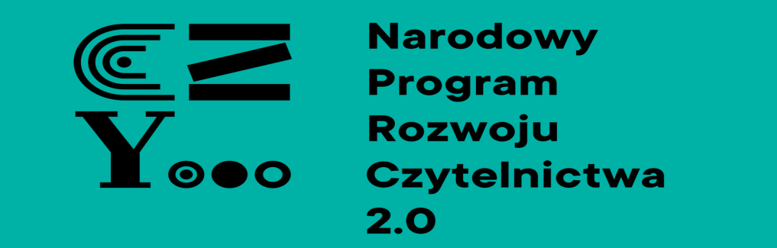
W ramach realizacji NPRCz zakupione zostały do biblioteki kolejne nowości!
ZAPRASZAMY DO SZKOLNEJ BIBLIOTEKI!
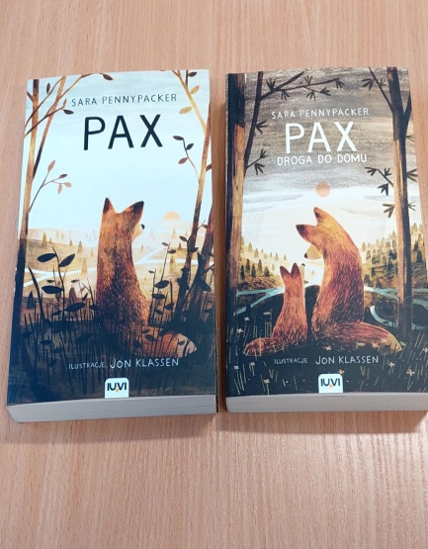
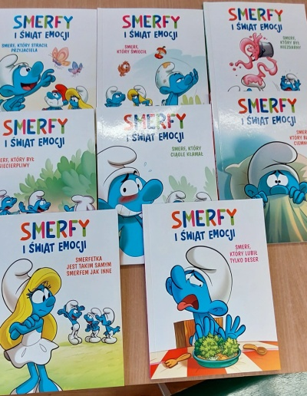
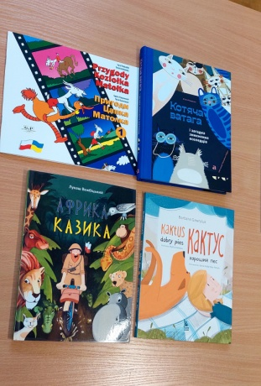

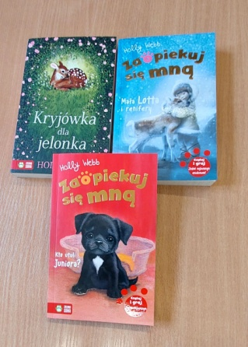
Nowe książki czekają na czytelników !
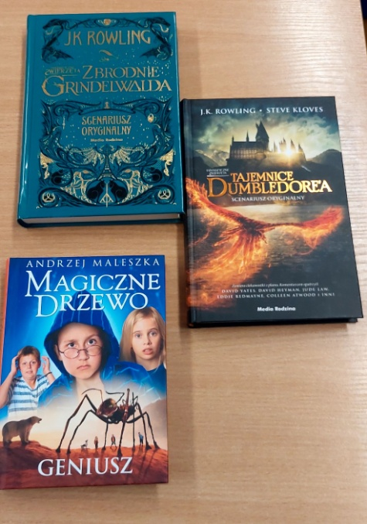
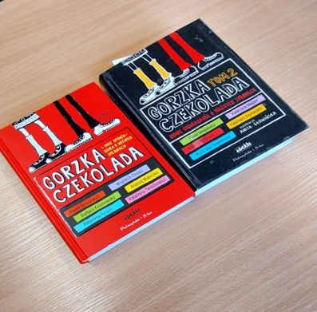
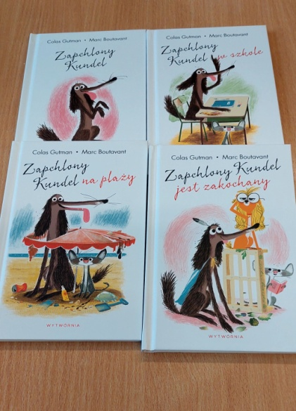
Niedługo dostępne będą kolejne nowe pozycje!

